Ficha de avaliação 2A
Classificação
Cotação
da questão
Nome N.º Turma Data – –
Professor Classificação D1: D2: D3:
Lê com atenção o enunciado da ficha de avaliação e responde com clareza e rigor às questões apresentadas.
GRUPO I
1. Observa a fig. 1.
Fonte: www.population.un.org [Consult. 9 mar 2022]
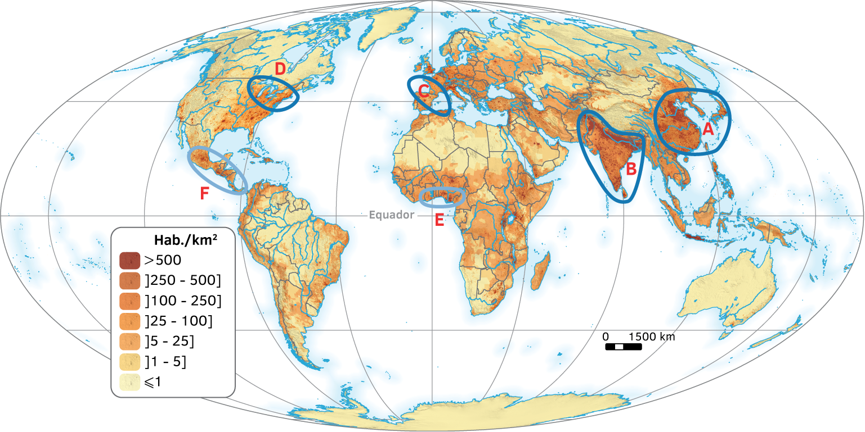
Fig. 1 Distribuição dos focos populacionais e da densidade populacional.
1.1. Seleciona a opção que completa corretamente cada uma das afirmações.
1.1.1. A fig. 1 mostra um indicador demográfico. Qual?
4
a) Taxa de distribuição da população.

b) Taxa de crescimento efetivo.

c) População absoluta.

d) Densidade populacional.

1.1.2. Os focos populacionais A e B são, respetivamente,
4
a) Ásia Meridional e Europa Ocidental e Central.

b) Ásia Oriental e Ásia Meridional.

c) Ásia Setentrional e Ásia Ocidental.

d) Ásia Meridional e Ásia Oriental.

1.1.3. Um dos países que pertence ao foco populacional A é a
4
a) China. c) Rússia.

b) Índia. d) Indonésia.

1.1.4. Os focos populacionais C e D são, respetivamente,
4
a) Nordeste dos EUA e Ásia Oriental.

b) Europa Oriental e Central e Nordeste dos EUA.

c) Nordeste dos EUA e Europa Ocidental e Central.

d) Europa Ocidental e Central e Nordeste dos EUA.

1.1.5. Os dois focos populacionais secundários assinalados com as letras E e F são, respetivamente,
4
Classificação
Cotação
da questão
a) Golfo da Guiné e América Central.

b) Delta do Nilo e Oriente Próximo.

c) Sudeste Asiático e Sudeste do Brasil.

d) América Central e Delta do Nilo.

2. Estabelece a correspondência entre os conceitos e a respetiva definição.
10
Letra | Conceito
A | Urbanização
B | Suburbanização
C | Espaço urbano
D | Conurbação
E | Bipolarização

Letra | Definição
 | Força atrativa que dois polos urbanos exercem sobre a população e as atividades económicas.
 | Agrupamento de cidades que se desenvolvem individualmente, formando uma mancha urbana contínua.
 | Processo de crescimento das cidades que se caracteriza por um aumento numérico e espacial.
 | Área de forte concentração populacional, de grande densidade de construções e onde as principais atividades são o comércio e os serviços.
 | Processo de crescimento da cidade para as áreas envolventes.

3. Observa as figs. 2 A e B.
Fonte: www.openstreetmap.org [Consult. 12 mar 2022]
B
A
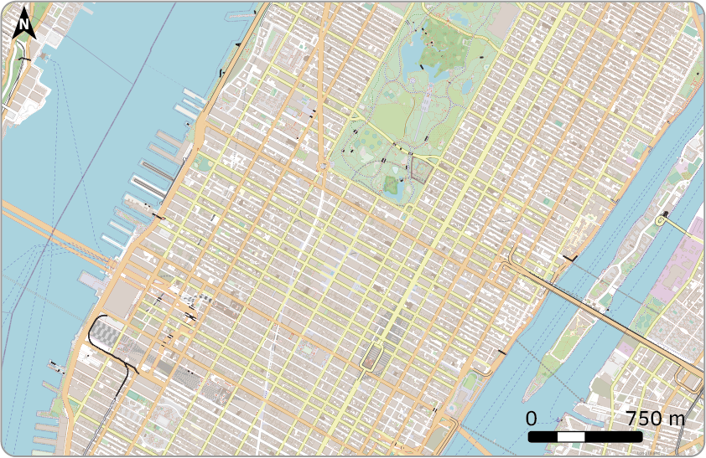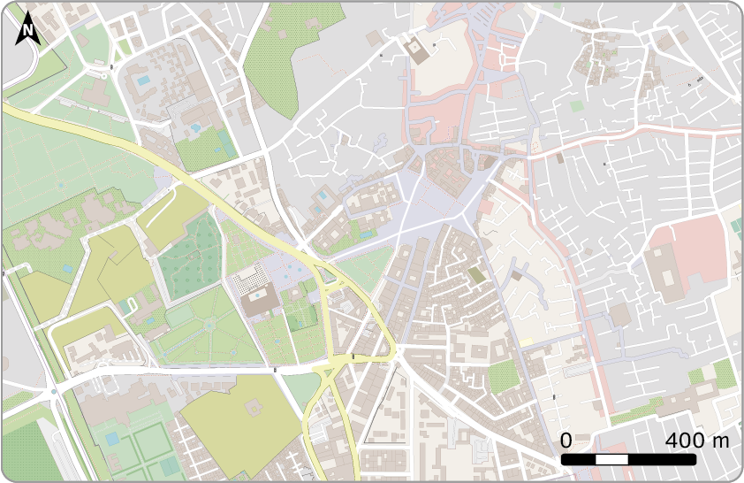
Fig. 2 Planta urbana de Nova Iorque (A) e de Marraquexe (B), em 2022.
3.1. Completa o texto seguinte com as palavras que consideras mais convenientes.
10
O aspeto apresentado por um centro urbano no que diz respeito à sua organização é a
. Esta é representada em mapas de grande escala designados de . A planta de Nova Iorque (A) apresenta características de uma planta . Esta tem um traçado de ruas e
que se perpendicularmente com outras. Já a planta de Marraquexe (B) mostra um traçado , com ruas e
. Nestes exemplos, não está representada a planta , onde existem grandes ruas circulares que são cortadas pelas principais vias de acesso.

4. Classifica as afirmações como verdadeiras (V) ou falsas (F).
6
Classificação
Cotação
da questão
a) Uma função urbana é uma atividade económica, político-administrativa ou social que se desenvolve num centro urbano.

b) A organização das áreas funcionais depende, em grande medida, do preço do solo.

c) As diferentes funções urbanas são representadas em mapas que se chamam plantas funcionais.

d) O local de uma cidade com maior centralidade, acessibilidade e preço do solo é a área industrial.

e) As áreas comerciais são as que ocupam a maior parte do espaço urbano.

f) As áreas industriais localizam-se em espaços afastados do centro devido à grande pressão ambiental e à necessidade de espaço.

4.1. Corrige as afirmações consideradas falsas, sem recorreres à negação.
4

GRUPO II
1. Atenta nas figs. 3A e B.
Fonte: www.gapminder.org [Consult. 12 mar 2022]
A - 2001
B - 2021
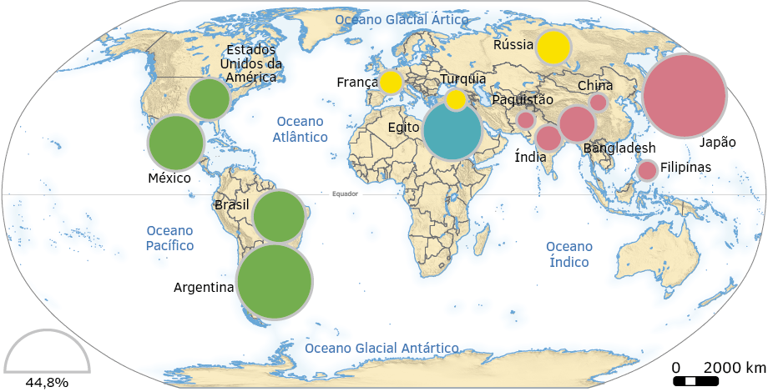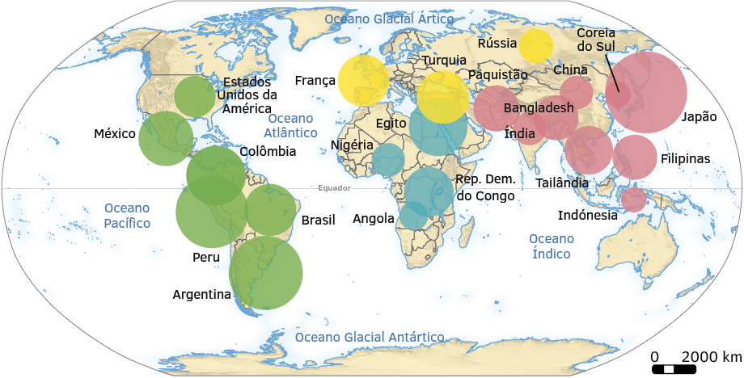
Fig. 3 População em cidades com mais de 10 milhões de habitantes (% de população total).
1.1. Identifica o continente onde houve maior crescimento da percentagem de população em cidades com mais de 10 milhões de habitantes.
5

1.2. Expõe três problemas urbanos que se podem verificar nas cidades dos países assinalados.
10

1.3. Propõe soluções para os problemas que identificaste.
10

2. Analisa, atentamente, a fig. 4.
Classificação
Cotação
da questão
Fonte: World Urbanization Prospects – The 2018 Revision, UNDESE, 2019.
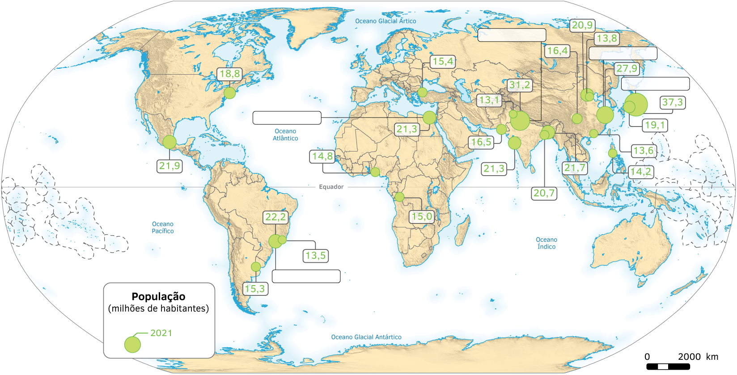
Fig. 4 Distribuição das maiores cidades, em 2021.
2.1. Localiza, na fig. 4, as cidades de Tóquio, Nova Deli, Xangai, Cairo e São Paulo.
5
2.2. As cidades de Tóquio, Nova Deli, Xangai, Cairo e São Paulo localizam-se em áreas de focos populacionais. Refere três motivos que tornam estas áreas atrativas para a população.
10

2.3. Existem, no Mundo, áreas menos densamente povoadas. Justifica a afirmação, apresentando:
10
• , pelo menos, dois exemplos de vazios humanos;
• a explicação de motivos que tornam essas áreas repulsivas.

Domínios | Questões
I - Localizar e compreender os lugares e as regiões | Grupo I: 1. Grupo II: 1.1.; 2.1.
II - Problematizar e debater as inter-relações entre fenómenos e espaços geográficos | Grupo I: 2.; 3.; 4. Grupo II: 1.2.; 2.2.
III - Comunicar e participar | Grupo II: 1.3.; 2.3.

